Évaluation
CLASSE : Première
VOIE : ☐ Générale ☒ Technologique ☐ Toutes voies (LV)
ENSEIGNEMENT : histoire-géographie
DURÉE DE L’ÉPREUVE : 2h
Niveaux visés (LV) : LVA LVB
Axes de programme : périurbain, agrotourisme
CALCULATRICE AUTORISÉE : ☐Oui ☒ Non
DICTIONNAIRE AUTORISÉ : ☐Oui ☒ Non

☒ Ce sujet contient des parties à rendre par le candidat avec sa copie. De ce fait, il ne peut être dupliqué et doit être imprimé pour chaque candidat afin d’assurer ensuite sa bonne numérisation.
☒ Ce sujet intègre des éléments en couleur. S’il est choisi par l’équipe pédagogique, il est nécessaire que chaque élève dispose d’une impression en couleur.
☐ Ce sujet contient des pièces jointes de type audio ou vidéo qu’il faudra télécharger et jouer le jour de l’épreuve.
Nombre total de pages : 7

Première partie : questions (sur 10 points)

1. Définissez la notion de « Réseau international de production ».

2. Citez deux espaces productifs majeurs.

3. Sur le planisphère, localisez et nommez :
- deux grands ports.
- deux métropoles qui sont d’importants espaces productifs.
Complétez les figurés dans la légende

4. À quelles difficultés la première République doit-elle faire face ?

5. Citez deux principes révolutionnaires qui se diffusent en Europe à partir de 1804.


Grand port

Métropole qui est un important espace productif

Deuxième partie : analyse de document(s) (sur 10 points)

Le candidat choisit l’un des deux sujets.

Sujet d’étude : les espaces périurbains en France métropolitaine et ultramarine.

Document 1 : Les espaces périurbains critiqués

Y a-t-il des territoires en France qui suscitent autant de controverses que le périurbain ? Ces espaces marqués par la discontinuité du bâti, spatialement à l’écart des pôles urbains mais fonctionnellement très intégrés à ces derniers, présentent certes des habitats diversifiés et des activités multiples (supermarchés, zones d’activités de nature très variable, entrepôts, etc.), mais sont la cible de critiques récurrentes : « critiques socio-politiques (déficit en espaces publics, choix de l’entre-soi), esthétiques (uniformité de la construction pavillonnaire), économiques (coût de la dépendance automobile pour les particuliers et de la desserte en réseaux pour la collectivité) ou encore environnementales (consommation d’espaces agricoles) ». Pourtant, […] ce sont dans les couronnes des grands pôles urbains et des pôles moyens que la croissance de la population est la plus forte !
L’urbaniste Eric Charmes décrit la périurbanisation comme un triple « émiettement de la ville ». L’émiettement politique se caractérise par des communes (villages, bourgs, petites villes) qui se mettent à fonctionner comme des clubs […] où l’on a affaire […] à des consommateurs d’espaces verts et de voisinage socialement homogène […]. L’émiettement paysager repose sur le maintien de champs ou de forêts aux limites des communes, au-delà de l’ultime couronne de pavillons. Il vise à séparer chaque commune de ses voisines. L’émiettement social, enfin, renvoie au tri opéré dans le périurbain, à la faveur des prix du foncier.

Source : Olivier Milhaud, géographe, « Périurbain : le débat est ouvert ! », La Documentation photographique n°8116, La France des marges, mars-avril 2017, p. 32.

Document 2 : La périurbanisation à Mennecy (département de l’Essonne, Ile-de-France)

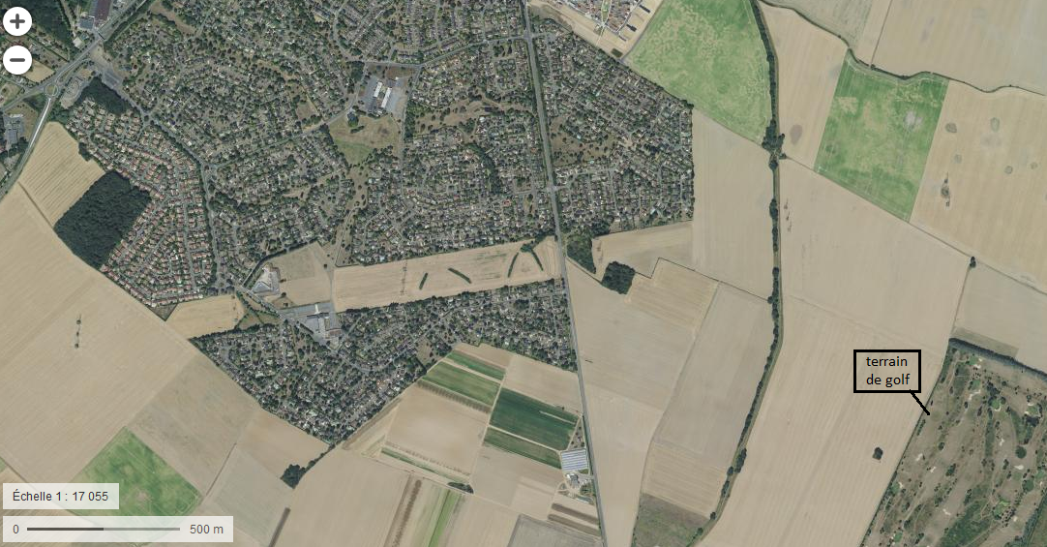

Source : Géoportail,www.geoportail.gouv.fr

Questions :

- Définissez les espaces périurbains.
- Relevez les fonctions des espaces périurbains.
- Expliquez pourquoi les espaces périurbains sont la cible de critiques.
- Montrez que la périurbanisation transforme les espaces ruraux.

Sujet d’étude : L’agro-tourisme en France (métropolitaine et ultramarine)

Document 1 : l’agrotourisme dans la Région Grand-Est
Depuis plusieurs années, les consommateurs privilégient la consommation locale de produits et services. La région Grand Est recèle des atouts avec quelques bassins de consommation particulièrement développés tels que Strasbourg, Metz Métropole, elle est située au cœur de l’Europe. La région connaît une attractivité touristique en croissance. Dans les zones rurales, l’offre agro-touristique est en plein essor.
Dans ce contexte, le développement et l’accompagnement des circuits courts et de proximité sont prioritaires. L’enjeu pour les agriculteurs est de diversifier ces sources de valeur ajoutée par la mise en place de démarches individuelles et d’outils collectifs de transformation et commercialisation.
L'objectif du réseau des chambres à travers ses conseillers circuits courts est d’accompagner les agriculteurs dans la valorisation de leurs produits par le conseil en faveur de la diversification et de l’agritourisme. L'accompagnement se réalise dès l'émergence du projet grâce à l'accueil sur le point diversification.

Source : Chambre d’agriculture. Région Grand-Est. https://grandest.chambre-agriculture.fr/economie-filieres/diversification-agritourisme/

Document 2 : affiche promouvant l’hébergement Airbnb¹ dans les espaces ruraux
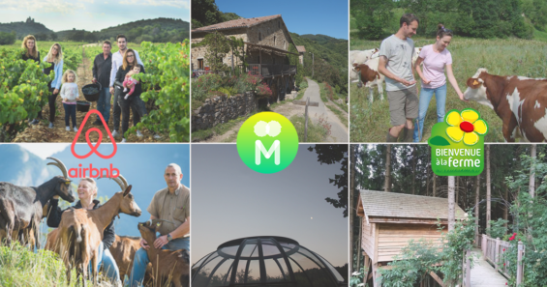

- Plateforme de location d’hébergement en ligne entre particuliers.

Source : http://www.voyageons-autrement.com/airbnb-bienvenue-a-la-ferme-et-miimosa-s-associent-pour-soutenir-l-agrotourisme [consulté en octobre2019]

Questions :
- Définissez l’agrotourisme.
- Décrivez les différents modes d’accueil et d’activités pour les touristes.
- Montrez que les différentes activités illustrent la multifonctionnalité des espaces ruraux.
- Pourquoi l’agrotourisme est-il encouragé ?

